|  |  |  |  |  |  |  |  |  |  |  |  |  |
| --- | --- | --- | --- | --- | --- | --- | --- | --- | --- | --- | --- | --- |
| http://objects.minsportfcp.ru/bitrix/templates/minsport_new2/images/fed_logo_mini.pngОбъекты программы   |  |  |  |  | | --- | --- | --- | --- | | Регион: |  | | Для просмотра информации о строящихся объектах выберите свой регион, либо воспользуйтесь интерактивной картой | | Город: |  |  | | |  |  | | --- | --- | | [http://objects.minsportfcp.ru/bitrix/templates/minsport_new2/images/folder.png](http://objects.minsportfcp.ru/) | [Новости программы](http://fcp.minsport.gov.ru/news/)  Новости и события происходящие в объектах Федеральной целевой программы |  |  |  | | --- | --- | | [http://objects.minsportfcp.ru/bitrix/templates/minsport_new2/images/folder.png](http://objects.minsportfcp.ru/) | [Ключевые объекты](http://objects.minsportfcp.ru/objects/)  Перечень особозначимых спортивных объектов программы | |

[Посмотреть на карте](http://objects.minsportfcp.ru/objects/?show=1&region_id=28&SECTION_ID=0)

Объекты

Начало формы

|  |  |  |  |  |  |  |  |  |
| --- | --- | --- | --- | --- | --- | --- | --- | --- |
| ФЦП | [Все](http://objects.minsportfcp.ru/objects/?show=1&region_id=28&SECTION_ID=0) | | | | | | | |
| Регион | [Иркутская область](http://objects.minsportfcp.ru/objects/?show=1&region_id=28&SECTION_ID=0) | Тип | [Все](http://objects.minsportfcp.ru/objects/?show=1&region_id=28&SECTION_ID=0) | Статус | [Все](http://objects.minsportfcp.ru/objects/?show=1&region_id=28&SECTION_ID=0) | Направление | [Все](http://objects.minsportfcp.ru/objects/?show=1&region_id=28&SECTION_ID=0) |  |
| Город | [Все](http://objects.minsportfcp.ru/objects/?show=1&region_id=28&SECTION_ID=0) | Работы | [Все](http://objects.minsportfcp.ru/objects/?show=1&region_id=28&SECTION_ID=0) | Вид спорта | [Все](http://objects.minsportfcp.ru/objects/?show=1&region_id=28&SECTION_ID=0) |  |  |

Конец формы

* [[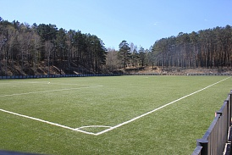](http://objects.minsportfcp.ru/objects/detail/?ID=22240)*ДЮСШ по футболу г. Иркутск*](http://objects.minsportfcp.ru/objects/detail/?ID=22240)
* [[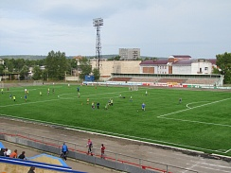](http://objects.minsportfcp.ru/objects/detail/?ID=22251)*ДЮСШ по футболу «Металлург» г. Братск*](http://objects.minsportfcp.ru/objects/detail/?ID=22251)
* [[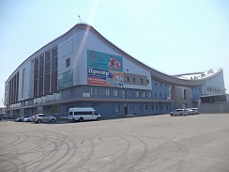](http://objects.minsportfcp.ru/objects/detail/?ID=4948)*Зимний дворец спорта «Ермак» г. Ангарск*](http://objects.minsportfcp.ru/objects/detail/?ID=4948)
* [[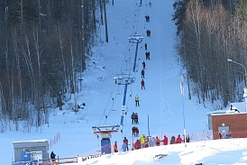](http://objects.minsportfcp.ru/objects/detail/?ID=4891)*Комплекс зимних спортивных сооружений г. Братск*](http://objects.minsportfcp.ru/objects/detail/?ID=4891)
* [[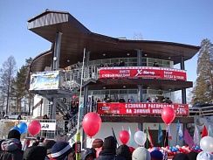](http://objects.minsportfcp.ru/objects/detail/?ID=5081)*Лыжно-биатлонный комплекс «Ангарский» г. Ангарск*](http://objects.minsportfcp.ru/objects/detail/?ID=5081)
* [[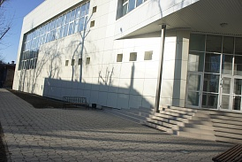](http://objects.minsportfcp.ru/objects/detail/?ID=22283)*Модульный бассейн на территории Дворца спорта «Юность» г. Иркутск*](http://objects.minsportfcp.ru/objects/detail/?ID=22283)